|==CSS==|

|==BASICO==|

**Iremos aprender sobre os três tipos de CSS:**

**O Inline, Interno e o Externo**

**INLINE**

**Procure evitar o Tipo inline.**

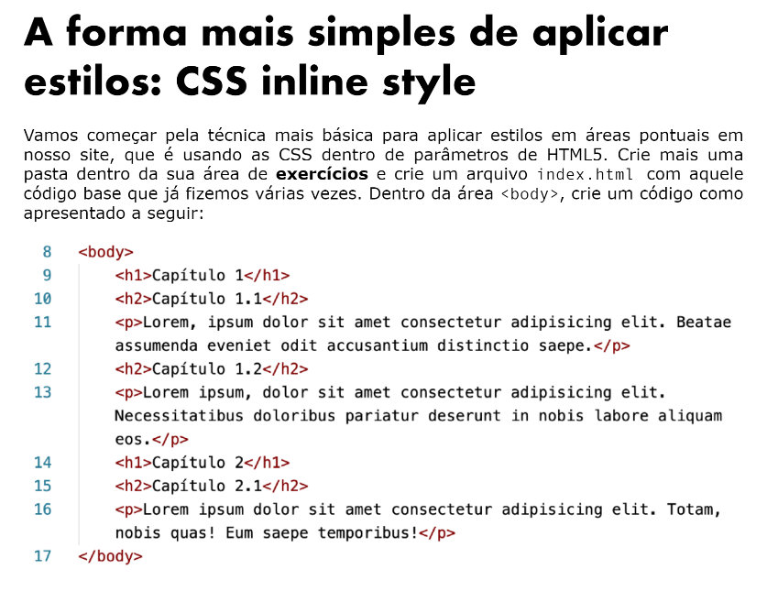

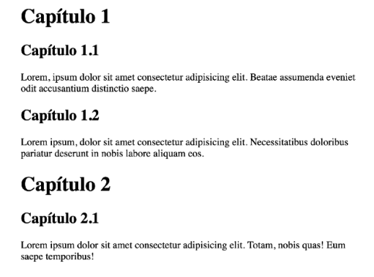

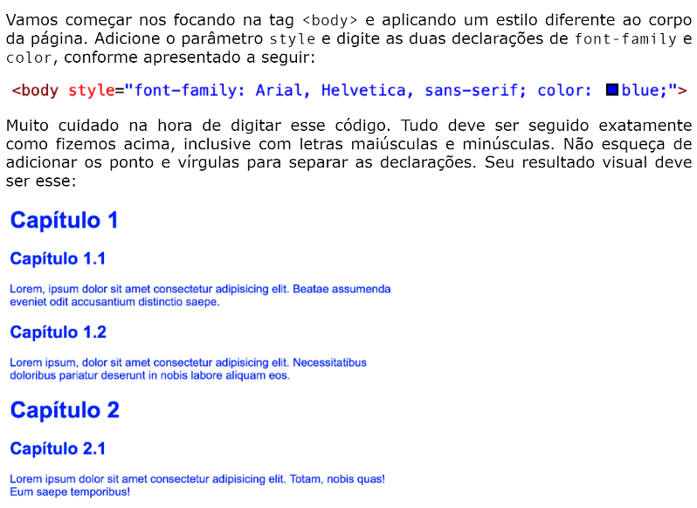

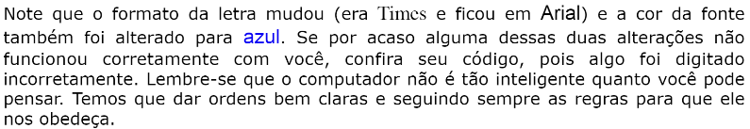

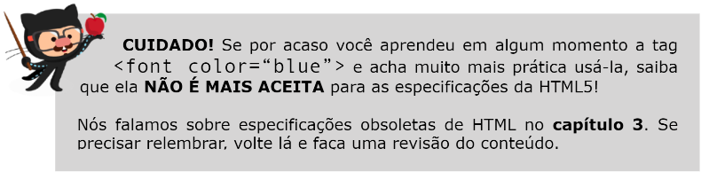

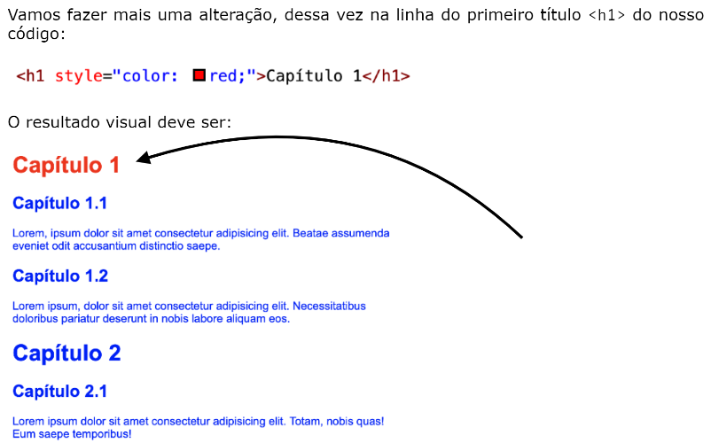

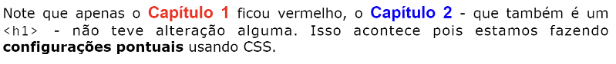

**INTERNAL**

**Meh, pode usar esse tipo caso queira, porem o External É melhor...**

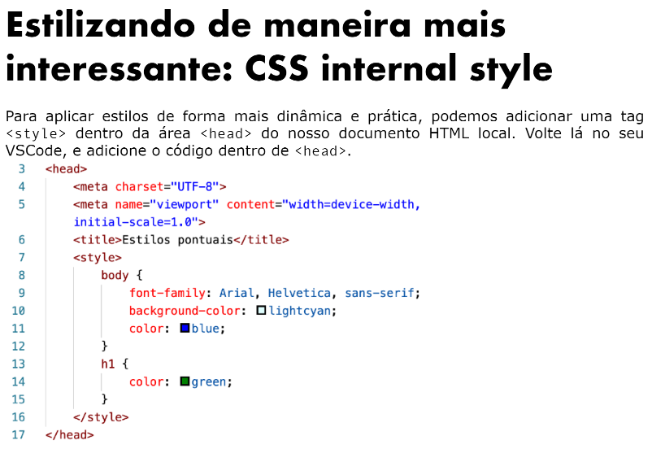

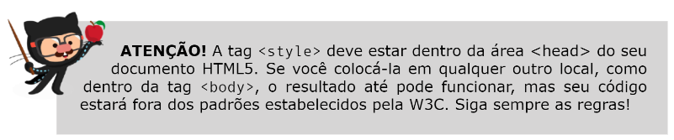

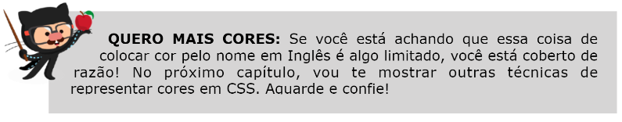



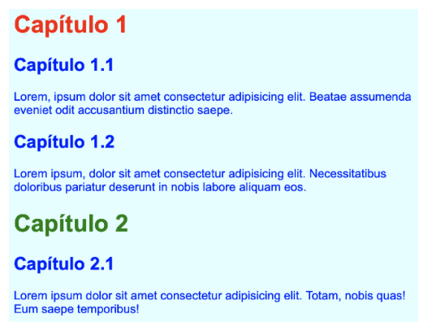

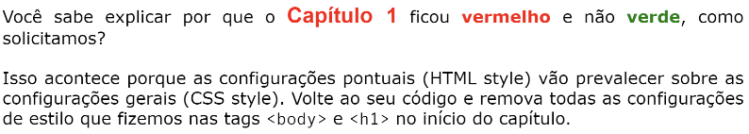

**EXTERNAL**

**O MELHOR TIPO DE CSS!!**

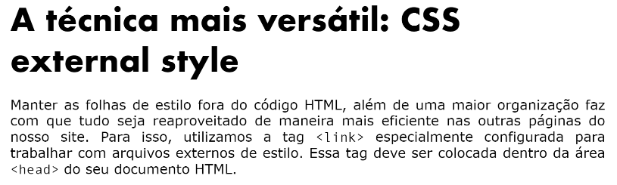

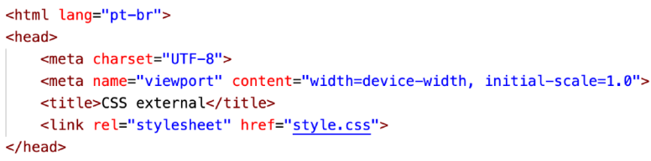

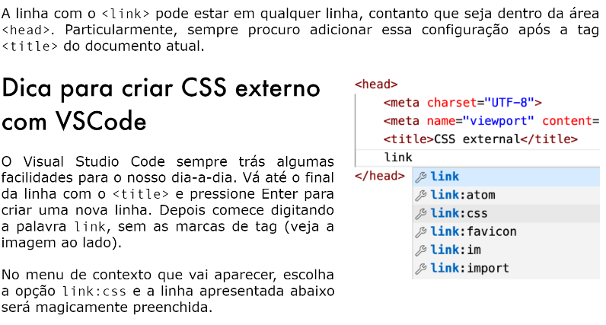

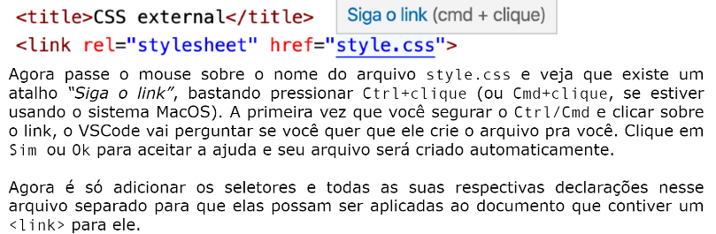

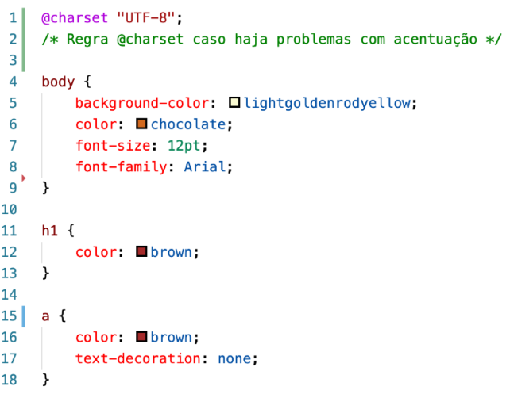

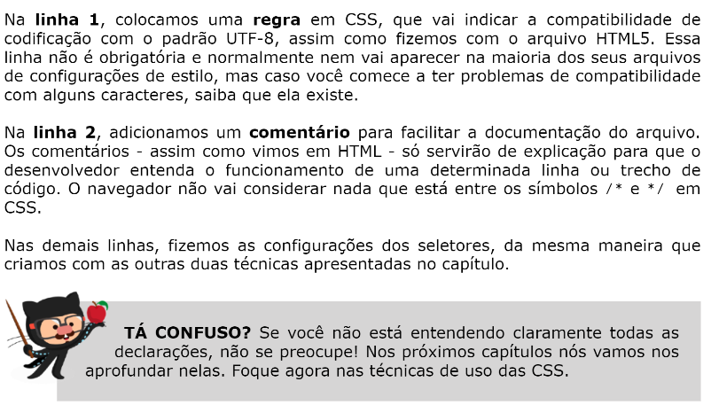**­­­­**

**EIS A QUESTAO....**



